政府信息公开申请表
编号：
申  请  人  信  息 | 公  民 | 姓名 |  | 工作单位
申  请  人  信  息 | 公  民 | 联系电话 |  | 身份证号码
申  请  人  信  息 | 公  民 | 联系地址
申  请  人  信  息 | 法人/其它组织 | 名称 |  |  | 组织机构代码
申  请  人  信  息 | 法人/其它组织 | 法定代表人 |  |  | 联系人姓名
申  请  人  信  息 | 法人/其它组织 | 联系人电话 |  |  | 联系地址
申  请  人  信  息 | 委托代理人 | 姓名 |  |  | 身份证号码
所  需  信  息  情  况 | 所需信息的内容
所  需  信  息  情  况 | 所需信息位置
所  需  信  息  情  况 | 所需信息用途
所  需  信  息  情  况 | 提交的相关证明材料
所  需  信  息  情  况 | 获取信息的方式（可选）  □ 自行领取 □ 邮寄
所  需  信  息  情  况 | 申请人对材料的真实性、合法性负责。  申请人签名或签章：  年 月 日
备
注

温馨提示
您好!欢迎来我局办理信息公开申请业务。为保证您及时获取所需政府信息，提高效率，您可在提交政府信息公开申请之前，先通过“智慧武汉-国土资源和规划网”（http://zrzyhgh.wuhan.gov.cn）进行查询。
需提交的资料
1、申请表格或文书。需载明申请人以及代理人的姓名或者名称，联系电话、通讯地址等有效联系方式；申请人本人签名、盖章（或摁手印）；申请公开的政府信息的内容描述。
2、身份证明文件。自然人申请的，应当提交身份证或户口簿；单位或其他组织申请的，应当提交加盖公章的法定代表人身份证明、营业执照、组织机构代码证等相关材料；委托他人代理的，应当提交授权委托书、受委托人身份证明。
3、申请公开政府信息所涉位置的示意图。需提供申请公开政府信息所涉位置的示意图，方便准确查询到相关信息。
答复时限
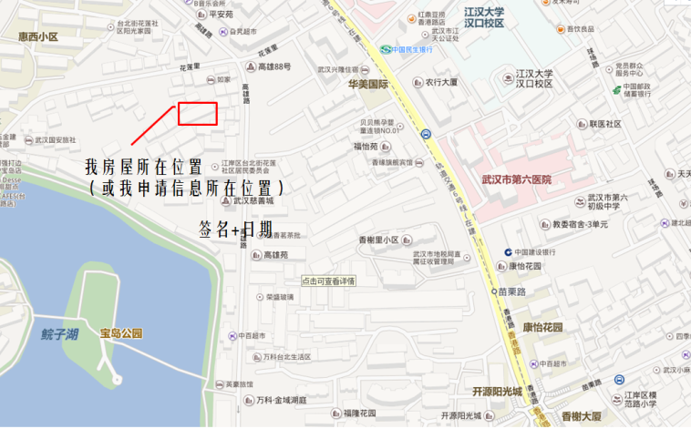
信息公开答复时限为20个工作日；可延长答复期限，延长答复时间不超过20个工作日。对于需征求第三方意见的，行政机关征求第三方意见所需时间不计算在内。
救济途径
认为本行政机关在政府信息公开工作中的具体行政行为侵犯了合法权益的，可以依法申请行政复议或者提起行政诉讼。
所需信息所在位置示意图（样图）

